

Bad Zurzach - Waldshut

23. Februar 2023

Treffpunkt: Bad Zurzach SBB

Organisation: Roger Hiltpold Tel Mob. 079 416 67 48

Charakter: Mittelschwere Wanderung entlang der Landesgrenze mit römischen
und ll. Weltkriegspuren.

Wanderroute: Ab Bad Zurzach dem Rhein entlang bis nach Waldshut

Wanderzeit: 3Std 45 / 14,6 km / Aufstieg 90 m / Abstieg 90 m (kumuliert)
Kurzvariante nur bis Koblenz

Ausrüstung: Kleidung für die entsprechende Wetterlage

Verpflegung: Restaurant Engel Koblenz
https://www.engel-koblenz.ch/

Anmeldung: bis Dienstag, 21.02.2023
An: lesondines56@bluewin.ch

Fahrplan: Es ist stets ratsam, Abfahrtszeiten und Gleisbelegung zu kontrollieren.
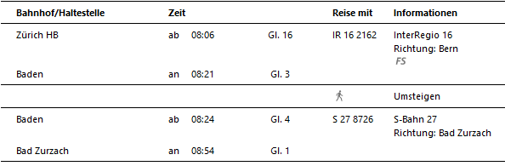

Rückfahrt: Ab Waldshut DB

Tickets: Ab Wohnort nach Bad Zurzach / Rückfahrt ab Waldshut DB

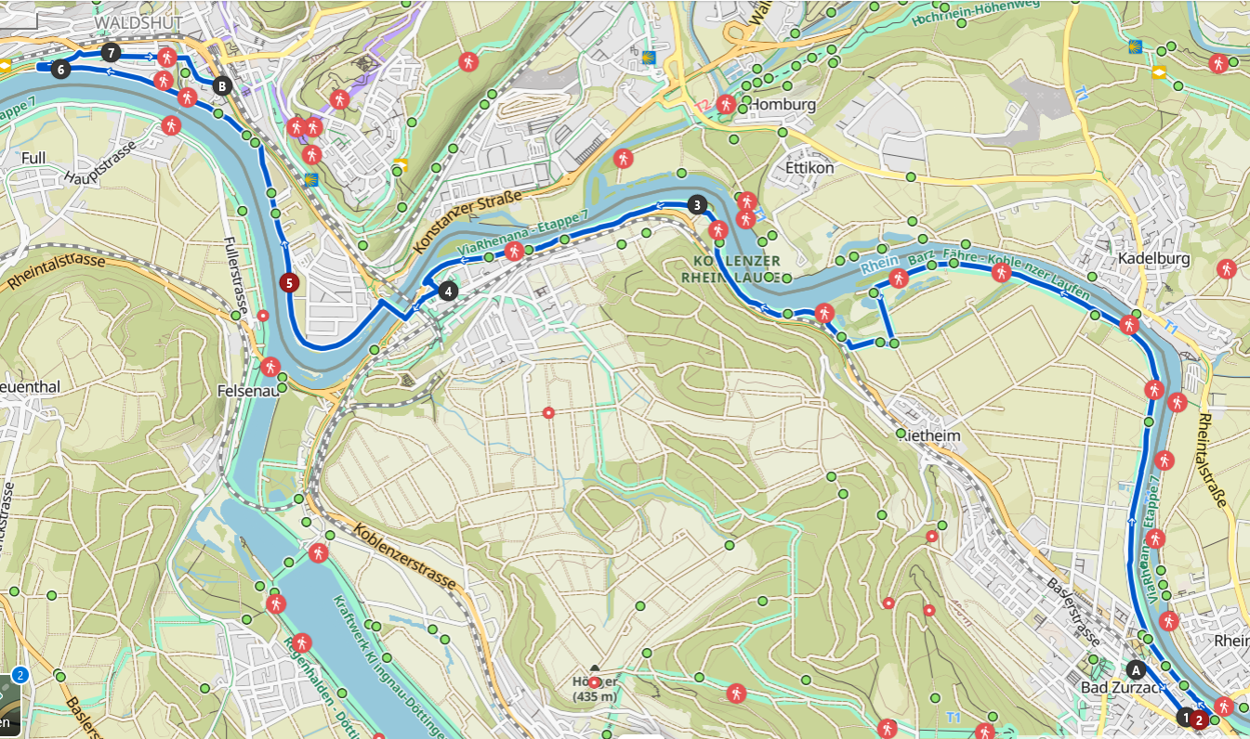
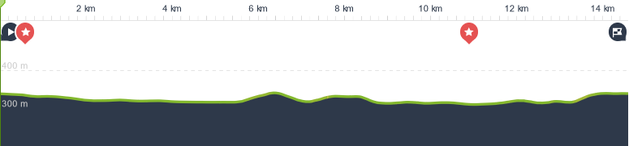

Risiken und Haftung

Die Wandergruppe namens „Berg-Schueni“ ist eine Interessengemeinschaft ohne Rechtsform und verzichtet explizit auf eine Wanderleitung. Die Teilnehmer sorgen selbständig dafür, dass sie über eine der Wandertour angepasste Ausrüstung verfügen und beurteilen für sich selbst, ob ihre körperliche Verfassung bezüglich Trittsicherheit und Leistungsfähigkeit den Anforderungen entspricht. Teilnehmer, die Notfallmedikamente auf sich tragen, informieren sinnvollerweise ihre Wanderkameraden über deren Aufbewahrungsort und Anwendung für den Fall, dass sie sich nicht selbst damit versorgen können.
Der Abschluss einer Unfallversicherung und einer Privathaftpflichtversicherung zwecks Verminderung der persönlichen finanziellen Risiken liegt in der Verantwortung der Teilnehmer. Haftungsansprüche gegen den Organisator für Schäden an Personen und Sachen, die aus der Wandertätigkeit resultieren, sind ausdrücklich ausgeschlossen.

